**Лечебный комплекс для глаз.** Из книги: Хуан Сяокуань. "Цигун-акупрессурная терапия".  
  
Этот комплекс способствует улучшению зрения и является эффективным средством для лечения разного рода глазных заболеваний.  
  
Начальное положение: Встать прямо, ноги на ширине плеч, ладони соединены и расположены перед даньтянем. Упражнения можно выполнять в положении сидя, выпрямив спину и поместив руки перед грудью. Расслабить тело и успокоить сознание. Кровь и ци спокойно и ровно циркулируют по всему телу.  
  
Первое упражнение: Глаза закрыты, сознание сконцентрировано на перемещении ци вдоль меридиана Печени: движение начинается из точки дадунь (LR 1) с латеральной стороны большого пальца ноги и продолжается по внутренней стороне ноги до живота и далее через точку цимэнь (LR 14) вдоль гортани до глаз. Затем открыть глаза и посмотреть на какой-нибудь неподвижный  предмет,  находящийся на расстоянии нескольких метров от вас, одновременно мысленно представлять, как из ваших глаз выходит грязная (использованная) ци. Упражнение можно повторить несколько раз (рис. 3-16).  
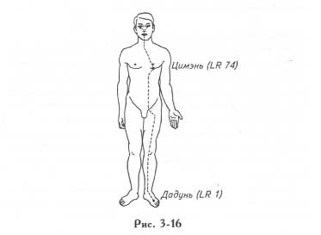  
  
Второе упражнение: Закрыв глаза и мысленно сконцентрировавшись на них, двигать глазными яблоками вверх и вниз вдоль вертикальной линии, вперед - назад по горизонтали и затем вращать по большому кругу. После этого глаза открыть, посмотреть ими вперед, по сторонам и вращать по кругу. Это упражнение можно повторять несколько раз (рис. 3-17, 3-18 и 3-19).  
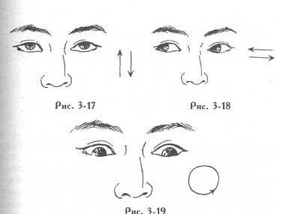  
  
Третье упражнение: Закройте глаза и представляйте, что вы смотрите на неподвижный предмет (например, дерево или цветок), расположенный в нескольких метрах от вас. Затем откройте глаза и Посмотрите на этот предмет двумя или одним глазом. Это упражнение может быть повторено несколько раз (рис. 3-20 и 3-21).  
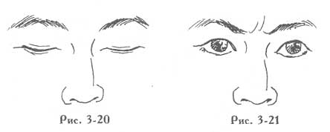  
  
Четвертое упражнение: Сконцентрируйте сознание и ци на указательном и среднем пальцах и выполняйте ими массаж по следующим траекториям: (1) из точки байхуэй (DU 20) вдоль меридиана Ду, через точку шэньтин (DU 24) к точке иньтан (EX-HN 3) (рис. 3-22); (2) по окружности вокруг глаз, начиная из точки иньтан через цуаньчжу (BL 2), юйяо (EX-HN 4, над бровями), сычжукун (SJ 23), тунцзыляо (GB 1, во внешнем углу глаза), цюхоу (EX-HN 7), чэнци (ST 1), цзяньмин (ЕХ-точка) до точки цзинмин (BL 1). Массирование выполняется как по часовой, так и против часовой стрелки 7 раз (рис. 3-23); (3) из точки байхуэй через иньтан в обе стороны вдоль бровей. После прохождения вокруг глаз массирование осуществляется далее через точку цзинмин к точке инсян (LI 20) и затем выходит в точку жэньчжун (DU 26) и продолжается через грудь к даньтяню.  
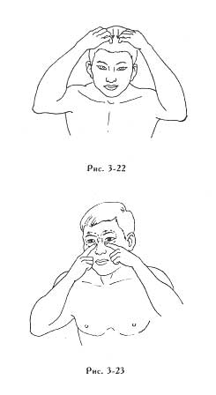  
  
Завершающая поза: Медленно поднять руки вперед и вверх до уровня плеч; ладони обращены вниз и концами пальцев направлены друг к другу. Затем нажимать ладонями мягко вниз, опустив их по сторонам туловища или положив на даньтянь (рис. 3-24). (У мужчин правая рука покрывает левую, у женщин наоборот - сверху находится левая рука.) Затем, прикрыв глаза, сделайте небольшой перерыв.  
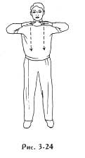  
  
Порядок дыхания: Сознание должно сохраняться спокойным, дыхание ровное и мягкое. На вдохе глаза открыты, на выдохе закрываются.  
  
Лечебные эффекты: С помощью этого комплекса можно нормализовать функции мозга и глаз, улучшить зрение у молодых людей. Он поможет предупредить или излечить многие глазные заболевания, такие как близорукость, ослабление зрения, астигматизм и дальнозоркость у пожилых людей. Упражнения полезны для улучшения интеллектуальной дея¬тельности и могут помочь излечиться от неврастении, головных болей, бессонницы и заболеваний печени.  
  
Возможные реакции: На начальных стадиях занятий у некоторых занимающихся могут появляться слезы, ощущение жара и расслабления мышц вокруг глаз. Позже у них перед глазами могут возникать красные, желтые, зеленые, голубые, белые или пурпурные пятна и круги. Это вполне нормальные реакции, являющиеся проявлением активизи¬рующейся ци, о которых совершенно не стоит беспокоиться. Если после нескольких недель занятий (от 1 до 3-х) ваши глаза продолжают испытывать определенные неудобства и дискомфорт, вы можете сократить продолжительность занятий.  
  
Практические советы: Каждое из упражнений, упомянутых выше, может быть повторено от 7 до 21 раза; весь комплекс по работе с глазами должен занимать, по крайней мере, 15-30 минут и выполняться 1-2 раза ежедневно.

|  |
| --- |
|  |